**功能簡介**

[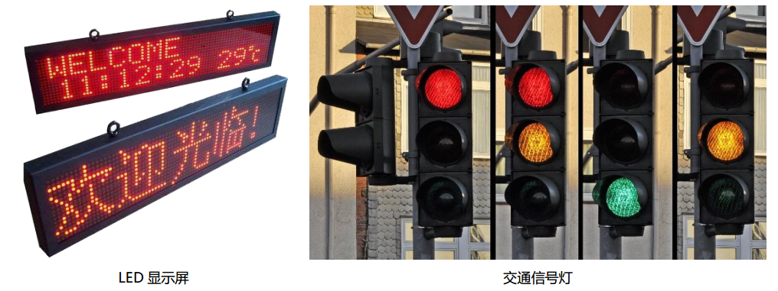](https://github.com/cavedunissin/boson/blob/master/.gitbook/assets/bosonled-mo-kuai-shi-li.png)

LED電子看板 紅綠燈

圖片：led_module_intro

**原理介紹**

透明環氧樹脂封裝、LED晶片 楔形支架、陽極桿、有發射碗的陰極桿、針腳（又稱引線架）

[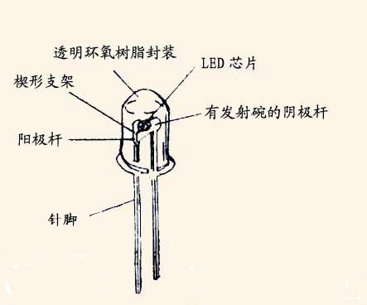](https://github.com/cavedunissin/boson/blob/master/.gitbook/assets/bosonled-mo-kuai-yuan-li-jie-shao.jpg)

圖片：led_module_theo